№ 66-НҚ от 29.01.2026
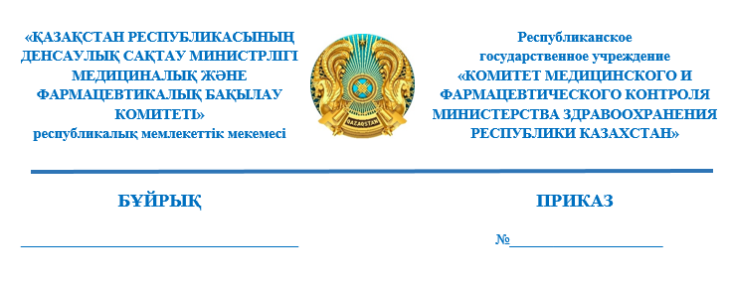
О приостановлении действия регистрационных удостоверений лекарственных средств

В соответствии с подпунктом 13) статьи 10 Кодекса Республики Казахстан «О здоровье народа и системе здравоохранения» и подпунктом
9) пункта 3 Правил приостановления, запрета или изъятия из обращения либо ограничения применения лекарственных средств и медицинских изделий, утвержденных приказом исполняющего обязанности Министра здравоохранения Республики Казахстан от 24 декабря 2020 года
№ ҚР ДСМ-322/2020 (зарегистрирован в Реестре государственной регистрации нормативных правовых актов под № 21906), ПРИКАЗЫВАЮ:
- Приостановить действие регистрационных удостоверений лекарственных средств согласно приложению к настоящему приказу.
- Управлению внепланового контроля фармацевтической деятельности Комитета медицинского и фармацевтического контроля Министерства здравоохранения Республики Казахстан (далее – Комитет) в течение 1 (один) рабочего дня со дня принятия настоящего решения, известить в письменной (произвольной) форме территориальные подразделения Комитета, государственную экспертную организацию в сфере обращения лекарственных средств и медицинских изделий (далее – Экспертная организация), некоммерческое акционерное общество «Фонд социального медицинского страхования» и товарищество с ограниченной ответственностью «СК-Фармация».
- Территориальным подразделениям Комитета в течение одного рабочего дня со дня получения информации о данном решении обеспечить:
1) извещение (в письменной произвольной форме) местных органов
государственного управления здравоохранением областей, городов республиканского значения и столицы, другие государственные органы
(по компетенции);
2) размещение в средствах массовой информации;
3) представление в Комитет сведений об исполнении мероприятий, предусмотренных подпунктами 1) и 2) настоящего пункта.
- Контроль за исполнением настоящего приказа возложить
на курирующего заместителя председателя Комитета.
- Настоящий приказ вступает в силу со дня его подписания.
Основание: письма РГП на ПХВ «Национальный центр экспертизы лекарственных средств и медицинских изделий» Комитета № 25-06-2099/И от 27 ноября 2025 года, № 25-06-2509/4148 от 23 декабря 2025 года, № 25-06-74/121 от 20 января 2026 года.

Исполняющий обязанности председателя
Комитета медицинского и
фармацевтического контроля
Министерства здравоохранения
Республики Казахстан Н. Беркингали

Приложение
к приказу и.о. председателя
Комитета медицинского и
фармацевтического контроля
Министерства здравоохранения
Республики Казахстан
от __ января 2026 года
№ _____

Перечень регистрационных удостоверений лекарственных средств, подлежащих приостановлению

№ п/п | Номер регистрационного удостоверения | Наименование лекарственного средства | Производитель, страна
1 | РК-ЛС-5№022549 | Нафазолин, капли назальные, по 10 мл во флакон-капельнице, 0,1% | ТОО НУРЕР, Казахстан
2 | РК-ЛС-5№025224 | Анасома, таблетки покрытые пленочной оболочкой, 1 мг | Юджиа Фарма Спешиалайтиз Лимитэд, Индия
3 | РК-ЛС-5№121700 | Архимакс, порошок для приготовления раствора для внутривенного введения, 1000 мг | Медокеми Лтд, Кипр
4 | РК-ЛС-5№122093 | Мерограм, порошок для приготовления раствора для внутривенного введения, 500 мг | Eugia Pharma Specialities Limited, Индия
5 | РК-ЛС-5№122094 | Мерограм, порошок для приготовления раствора для внутривенного введения, 1000 мг | Eugia Pharma Specialities Limited, Индия
6 | РК-ЛС-5№016816 | Племонем™ 0,5 г, порошок для приготовления раствора для инъекций, по 0,5 г | Плетхико Лабораториес Пвт. Лтд., Индия
7 | РК-ЛС-5№016818 | Племонем™ 1г, порошок для приготовления раствора для инъекций, по 1,0 г | Плетхико Лабораториес Пвт. Лтд., Индия
8 | РК-ЛС-5№023458 | Вегапенем, порошок для приготовления раствора для инъекций или инфузий, по 500 мг | Анфарм Хеллас С.А., Греция
9 | РК-ЛС-5№023459 | Вегапенем, порошок для приготовления раствора для инъекций или инфузий, по 1000 мг | Анфарм Хеллас С.А., Греция
10 | РК-ЛС-5№026290 | Диклофенак-Тева, капсулы кишечнорастворимые с пролонгированным высвобождением, 100 мг | Ационо Фарма АГ, Швейцария
11 | РК-ЛС-5№002319 | Диклофенак, суппозитории ректальные, 100 мг | ФАРМАПРИМ ООО, Молдова
12 | РК-ЛС-5№018605 | Диклофенак, суппозитории ректальные, 50 мг | ФАРМАПРИМ ООО, Молдова
13 | РК-ЛС-5№021596 | АРГЕТТ ДУО, твердые капсулы с модифицированным высвобождением, 75 мг | Теммлер Ирландия Лимитед, Ирландия
14 | РК-ЛС-5№009047 | Макси™-75, раствор для внутримышечного введения, 75мг/3мл | Плетхико Лабораториес Пвт. Лтд., Индия
15 | РК-ЛС-5№023652 | ДИНАПАР AQ, раствор для инъекций, 75мг/мл | Тройкаа Фармасьютикалс Лимитед, Индия
16 | РК-ЛС-5№022554 | Стерикорт, порошок для приготовления раствора для внутривенного и внутримышечного введения, 100мг | Русюрофарм ООО
17 | РК-ЛС-5№011701 | Диклоген, раствор для внутривенного и внутримышечного введения, 75мг/3мл | Аджио Фармацевтикалз Лимитед, Индия
18 | РК-ЛС-5№015677 | НАФАЗОЛИН, капли назальные, 0,1% | Синтез ОАО, Россия

Согласовано
23.01.2026 17:54 Раймкулова Гаухар Ушкемпиркызы
23.01.2026 18:02 Байтубаев Еркебулан Нургалиевич
28.01.2026 18:53 Мукатаева Жанна Адильхановна
Подписано
28.01.2026 19:28 Беркингали Нурданат ((и.о Джусипов Б.А.))
